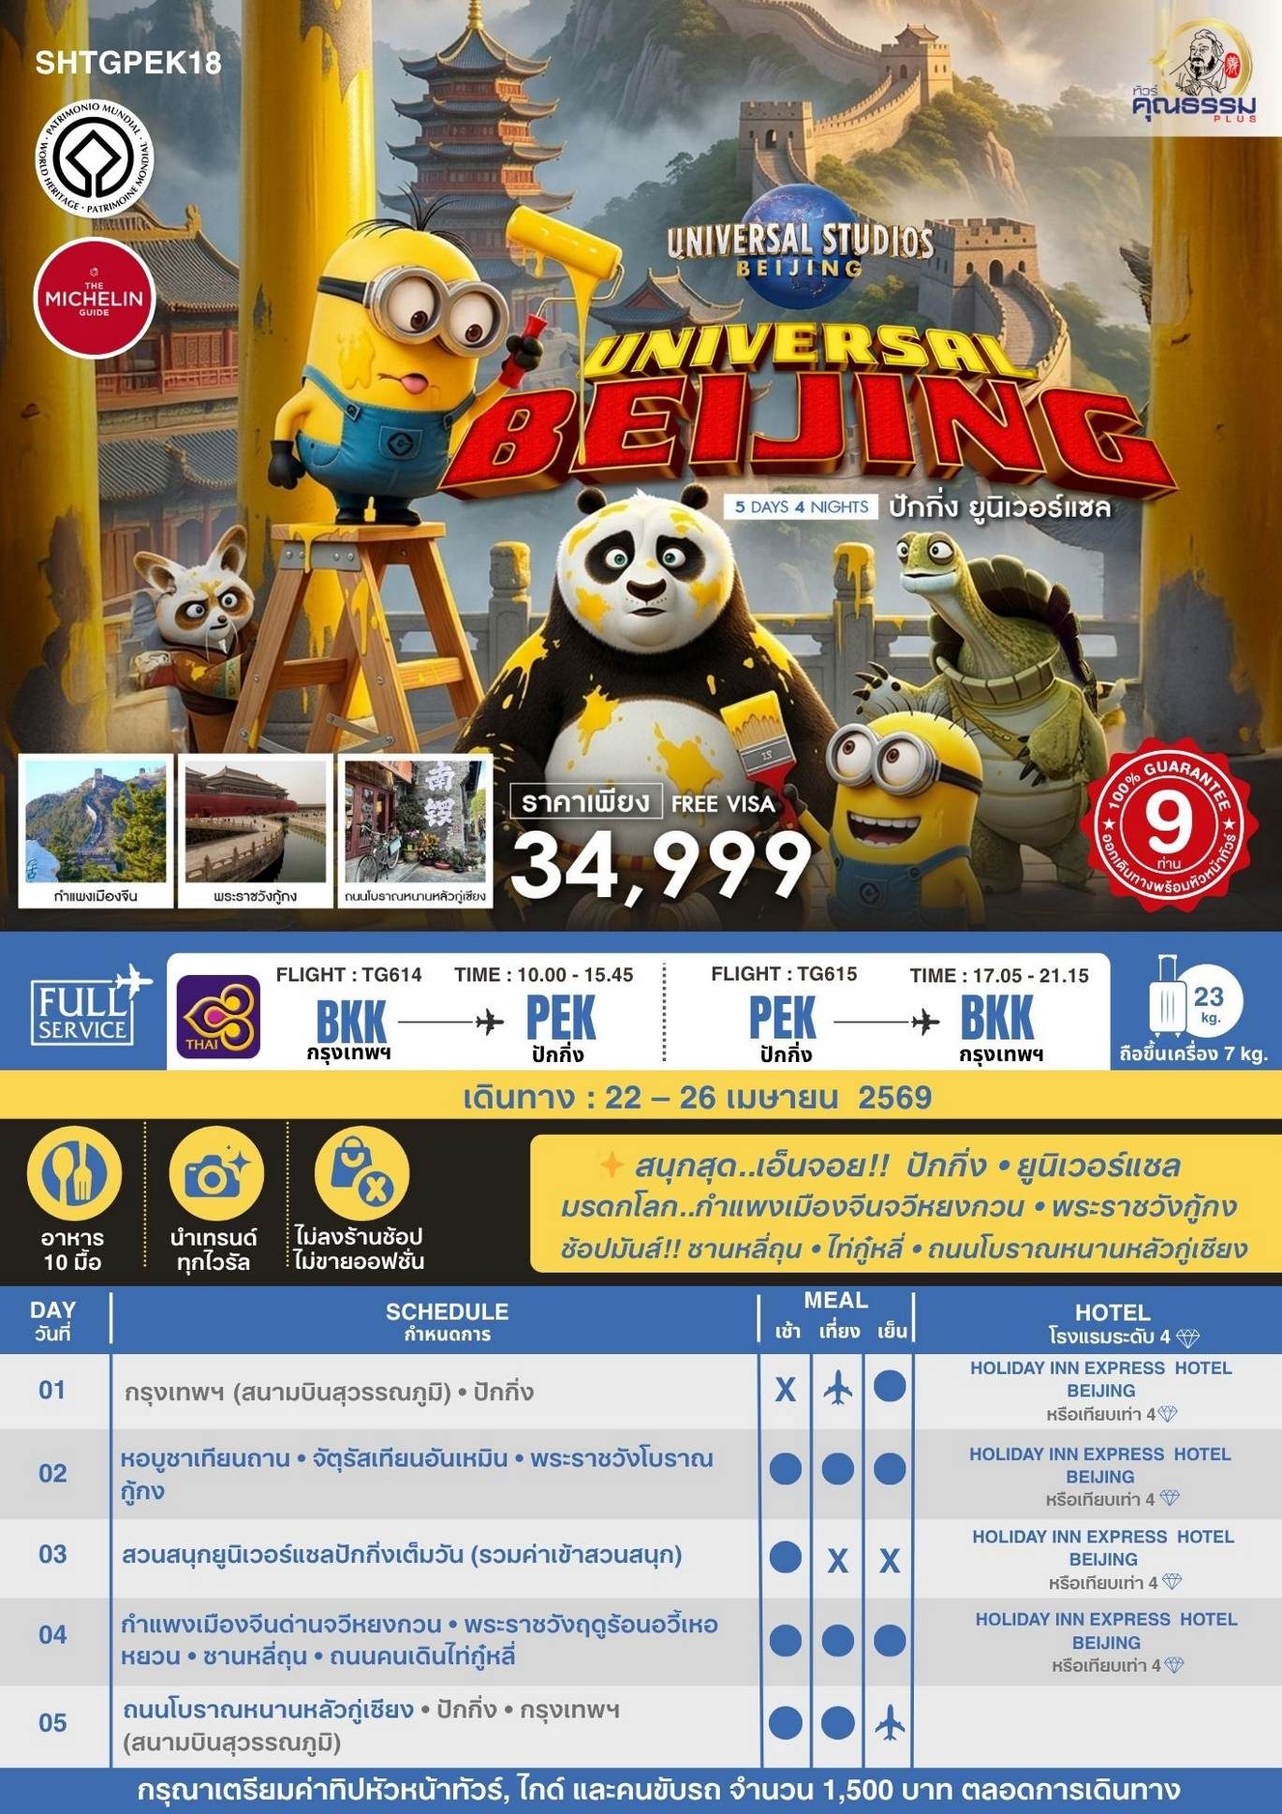
โปรแกรมการเดินทาง
07.00 น. พร้อมกันที่ สนามบินสุวรรณภูมิ ณ อาคารผู้โดยสารขาออก (ระหว่างประเทศ) ชั้น 4 เคาน์เตอร์ D สายการบิน THAI AIRWAYS INTERNATIONAL (TG) โดยมีเจ้าหน้าที่จากทางบริษัทฯ คอยต้อนรับ และอำนวยความสะดวกแด่ท่านก่อนออกเดินทาง
10.00 น. เหินฟ้าสู่ ปักกิ่ง โดยสายการบิน THAI AIRWAYS INTERNATIONAL เที่ยวบินที่ TG614
- เที่ยวบินหรือเวลาอาจมีการเปลี่ยนแปลง ทั้งนี้ขึ้นอยู่กับสายการบินเป็นผู้กำหนด
- ขอสงวนสิทธิ์ในการเลือกที่นั่งบนเครื่องบิน เนื่องจากการจัดที่นั่งบนเครื่องบิน เป็นสิทธิ์ของเจ้าหน้าที่เช็คอิน ซึ่งทางบริษัทไม่สามารถเข้าไปแทรกแซงได้
กรณีผู้เดินทาง ต้องการขอวีลแชร์ที่สนามบิน กรุณาแจ้งกับทางบริษัททัวร์ฯทันที หลังจากที่ท่าน
ชำระเงินมัดจำค่าทัวร์เรียบร้อยแล้ว
หมายเหตุ: หากผู้เดินทางต้องการนำวีลเเชร์ส่วนตัวไปเอง จะต้องเป็นวีลแชร์ที่ไม่มีแบตเตอรี่

(บริการอาหารและเครื่องดื่มบนเครื่อง)

**การบริการอาหารและเครื่องดื่มบนเครื่องบิน เป็นบริการของสายการบิน ทั้งนี้อาจจะมีการเปลี่ยนแปลงได้ขึ้นอยู่กับนโยบายของสายการบิน โดยไม่ต้องเเจ้งให้ทราบล่วงหน้า**
15.45 น. เดินทางถึง สนามบินกรุงปักกิ่ง เมืองประวัติศาสตร์เก่าแก่ เดิมทีปักกิ่งเคยเป็นเมืองสำคัญทางการค้าของอาณาจักรเยี่ยนเมื่อ 500 ปีก่อนคริสตกาล ผ่านพิธีการตรวจคนเข้าเมืองและรับสัมภาระเรียบร้อยแล้ว นำท่านเดินทางสู่ภัตตาคาร
ค่ำ รับประทานอาหารค่ำ เมนู..อาหารแต้จิ๋ว
 พักที่ HOLIDAY INN EXPRESS HOTEL BEIJING หรือเทียบเท่าระดับ 4
เช้า รับประทานอาหารเช้า ณ ห้องอาหารโรงแรม
นำท่านสู่ หอบูชาเทียนถาน ถูกลงทะเบียนเป็นมรดกโลก ในปี ค.ศ. 1998 หนึ่งในสถานที่ท่องเที่ยวที่โด่งดัง ที่สุด แห่งหนึ่งในจีน สร้างขึ้นมาตั้งแต่สมัยราชวงศ์หมิง ค.ศ. 1420

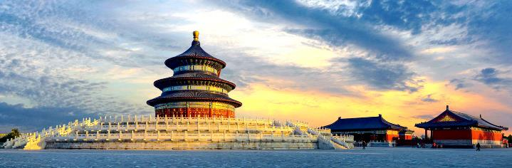

เที่ยง รับประทานอาหารกลางวัน เมนู…เป็ดปักกิ่ง
บ่าย นำท่านเดินทางสู่ จัตุรัสเทียนอันเหมิน จัตุรัสที่ใหญ่ที่สุดในโลก ชมศาลาประชาคมที่สามารถบรรจุคนได้นับหมื่นคน ชมอนุเสาวรีย์วีรชน ให้ท่านถ่ายภาพไว้เป็นที่ระลึก
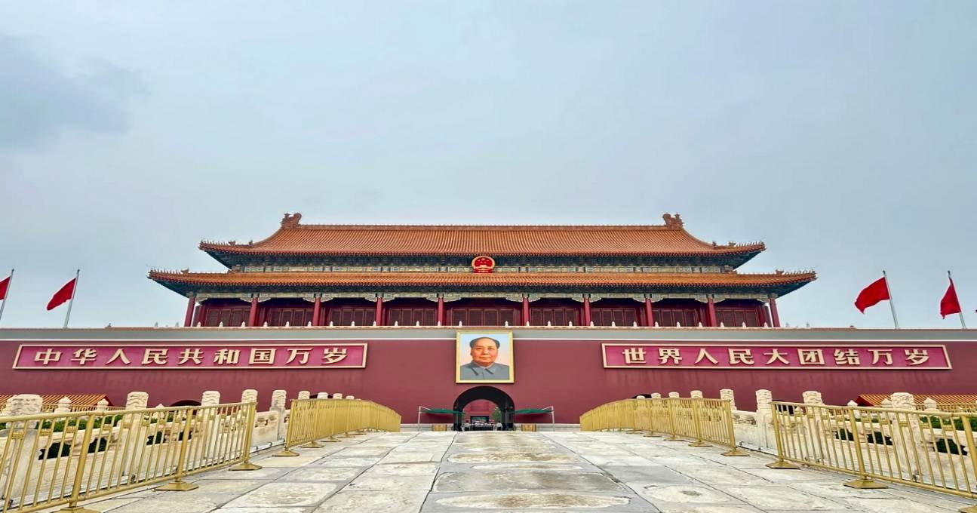

นำท่านผ่านประตูเข้าสู่ พระราชวังโบราณกู้กง ซึ่งในอดีตเคยเป็นที่ประทับของจักรพรรดิ์ในสมัยราชวงศ์ หมิง และชิง รวม 24 รัชกาล ภายในประกอบด้วยห้องต่างๆ ถึง 9,999 ห้อง บนเนื้อที่กว่า 720,000 ตารางเมตร
หมายเหตุ: พระราชวังโบราณกู้กง*** ปิดทำการเข้าชมทุกวันจันทร์ ***
ทางบริษัทฯ ขอสงวนสิทธิ์ในการสลับปรับเปลี่ยนวันเข้าชมพระราชวังกู้กง โดยไม่ต้องแจ้งให้ทราบล่วงหน้า ทั้งนี้จะยึดถือผลประโยชน์ของลูกทัวร์เป็นสำคัญ
ค่ำ รับประทานอาหารค่ำ เมนู...สุกี้มองโกล
พักที่ HOLIDAY INN EXPRESS HOTEL BEIJING หรือเทียบเท่าระดับ 4
เช้า รับประทานอาหารเช้า ณ ห้องอาหารโรงแรม
นำท่านเดินทางสู่ Universal Beijing Resort (รวมบัตรค่าเข้าสวนสนุก) สวนสนุกยูนิเวอร์แซลที่ใหญ่ที่สุดในโลก สำหรับสวนสนุก Universal Beijing Resort เป็นแห่งที่ 3 ที่ได้ประทับตราเป็นสวนสนุก Universal ที่ใหญ่ที่สุดในโลก Universal Beijing Resort ตั้งอยู่ทางตะวันออกเฉียงใต้ของปักกิ่ง จัดเป็นสวนสนุกยูนิเวอร์แซล สตูดิโอแห่งที่ 5 ของโลก, แห่งที่ 3 ในเอเชีย (ต่อจากUniversal Studios Japan และ Universal Studios Singapore) และแห่งแรกในจีน โดยมีขนาดใหญ่ที่สุดในโลกในขณะนี้ ครอบคลุมพื้นที่กว่า 2,500ไร่ รวบรวมแหล่งท่องเที่ยวต่างๆ เครื่องเล่นมาตรฐานระดับโลก และการแสดงที่ดีที่สุดจากยูนิเวอร์แซล สตูดิโอ จากทั่วโลก พร้อมทั้งการออกแบบที่สะท้อนถึงมรดกทางวัฒนธรรมของจีนอีกด้วย ซึ่ง Universal Beijing Resort มีถึง 7 โซน ได้แก่ The Wizarding World of Harry Potter,Transformers Metrobase, Kung Fu Panda Land of Awesomeness, Hollywood, WaterWorld, Minion Land และ Jurassic World Isla
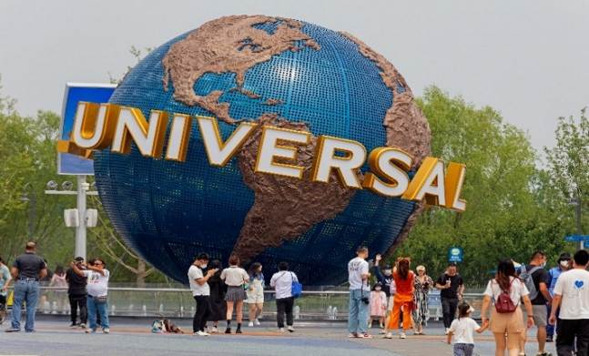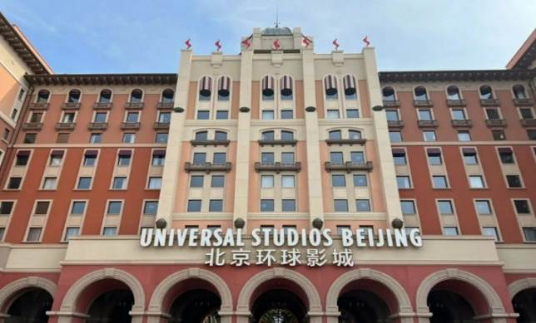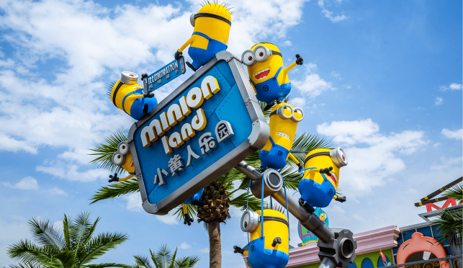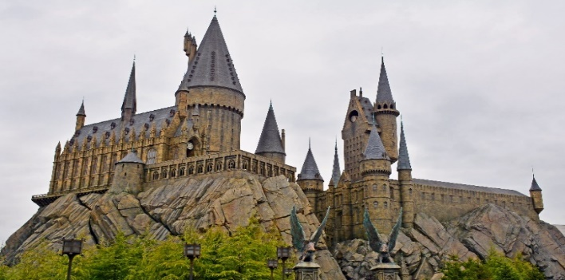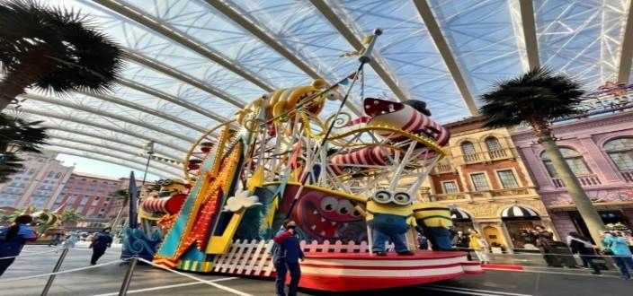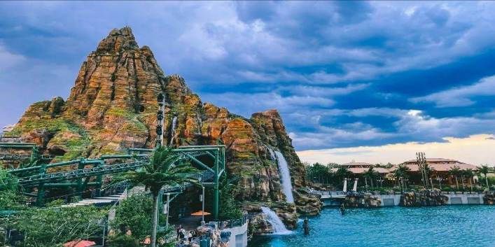

***อาหารกลางวันและอาหารเย็น อิสระตามอัธยาศัย เพื่อความสะดวกในท่องเที่ยวของท่าน***
หมายเหตุ : ทางบริษัทฯ ขอสงวนสิทธิ์ในการสลับปรับเปลี่ยนวันเข้าเข้าชมยูนิเวอร์แซล โดยไม่ต้องแจ้งให้ทราบล่วงหน้า ทั้งนี้จะยึดถือผลประโยชน์ของลูกทัวร์เป็นสำคัญ ลูกทัวร์ท่านใดที่ต้องการซื้อ Express Pass ต้องรบกวนเช็ควันเข้ายูนิเวอร์แซลที่แน่นอนกับทางบริษัทฯก่อนทุกครั้ง มิฉะนั้นทางบริษัทฯไม่รับผิดชอบต่อค่าเสียหายที่เกิดขึ้นทุกกรณี
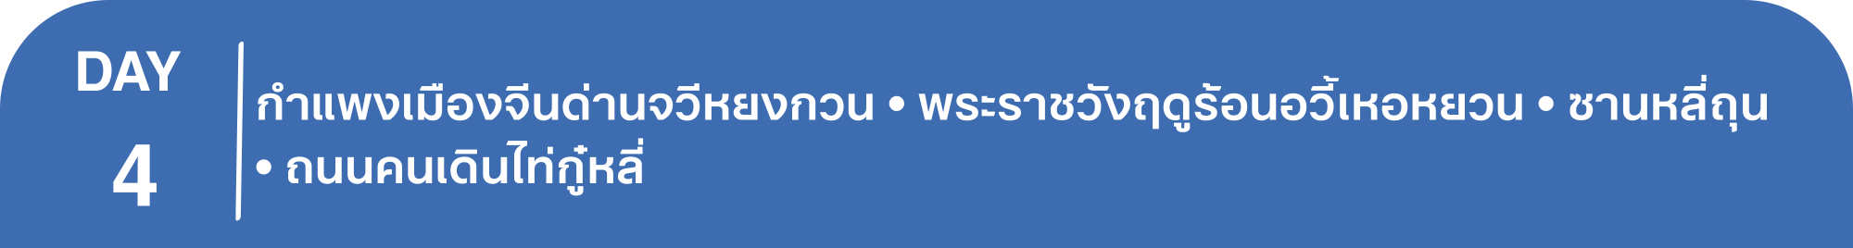 พักที่ HOLIDAY INN EXPRESS HOTEL BEIJING หรือเทียบเท่าระดับ 4
เช้า รับประทานอาหารเช้า ณ ห้องอาหารโรงแรม
นำท่านเดินทางสู่ กำแพงเมืองจีนด่านจวีหยงกวน เป็นกำแพงที่มีป้อมคั่นเป็นช่วง ๆ ของจีนสมัยโบราณ สร้างในสมัยพระเจ้าจิ๋นซีฮ่องเต้เป็นครั้งแรก กำแพงส่วนใหญ่ที่ปรากฏในปัจจุบันสร้างขึ้นในสมัยราชวงศ์หมิง ทั้งนี้เพื่อป้องกันการรุกรานจากพวกมองโกล และพวกเติร์ก มีความยาวทั้งหมดถึง 6,350 กิโลเมตร นับเป็น 1 ใน 7 สิ่งมหัศจรรย์ของโลก
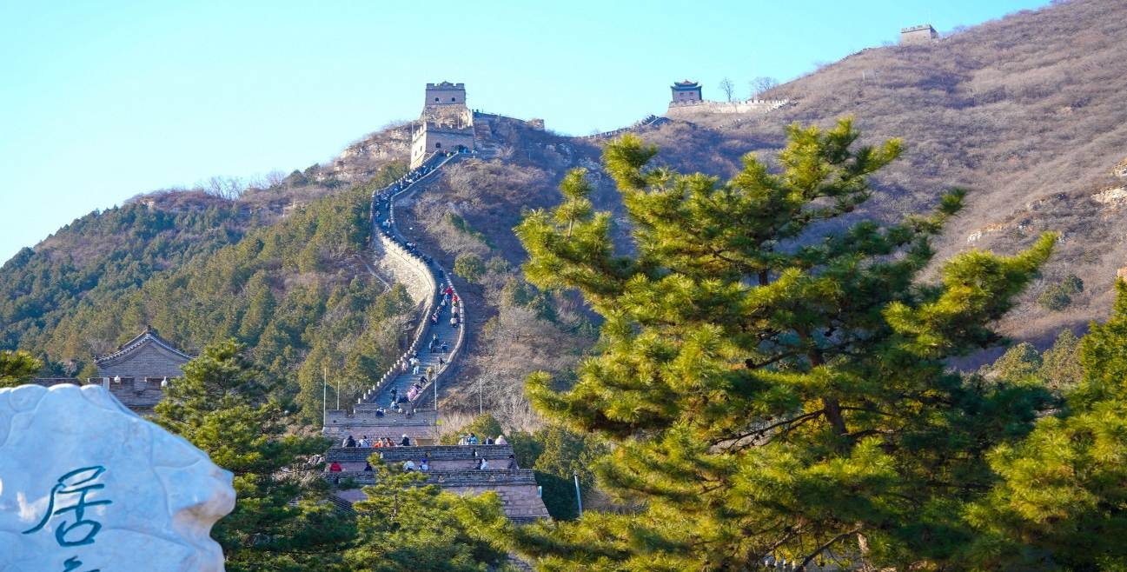

เที่ยง รับประทานอาหารกลางวันสไตล์ปักกิ่ง
บ่าย นำท่านเดินทางสู่ พระราชวังฤดูร้อน “อวี้เหอหยวน” ซึ่งตั้งอยู่ในเขตชานเมืองด้านทิศตะวันตกเฉียงเหนือของกรุงปักกิ่ง เป็นพระราชอุทยานที่มีทัศนียภาพที่สวยงามมากแห่งหนึ่ง มีเนื้อที่ทั้งหมด 290 เฮกต้าร์ ประกอบด้วยเนื้อที่ที่เป็นนํ้า 3 ส่วน เนื้อที่ที่เป็นดิน 1 ส่วน ประกอบด้วยสองส่วนคือ เขา"ว่านโซ่วซาน" และ ทะเลสาบ "คุนหมิงหู" บนเขาว่านโซ่วซาน ได้สร้างวิหาร ตำหนัก พลับพลา และเก๋งจีนอันงดงามไว้หลายรูปหลายแบบ ตั้งอยู่ลดหลั่นรับกันกับภูมิภาพ ที่เชิงเขามีระเบียงทางเดินที่มีระยะทางไกลถึง 728 เมตร ในทะเลสาบคุนหมิงมีเกาะเล็ก ๆ เกาะหนึ่ง มี สะพาน 17 โค้งอันสวยงามเชื่อมติดกับฝั่ง ทั่วทั้งอุทยานจัดไว้ได้สัดส่วนงดงามตระการตาซึ่งแสดงให้เห็นถึงเอกลักษณ์ของศิลปะในการสร้างอุทยานของจีน
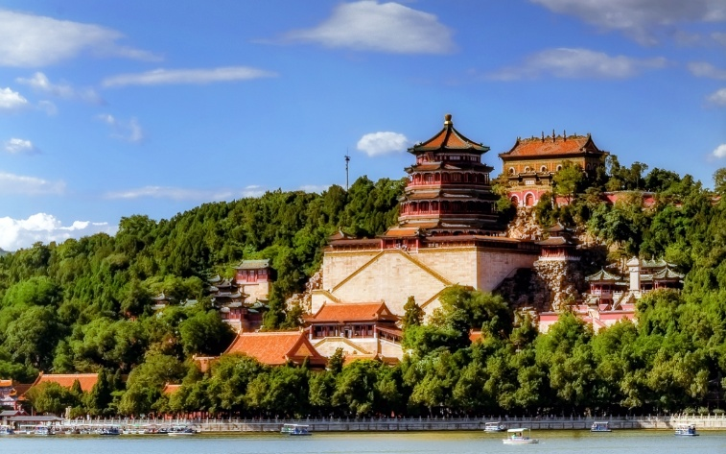

ค่ำ รับประทานอาหารค่ำ เมนู..อาหารกวางตุ้ง ร้าน TAO TAO JU
หลังอาหารค่ำนําท่านเดินทางสู่ ซานหลี่ถุน ย่านช้อปย่านกิน ย่านเที่ยว ที่มีชื่อเสียงมากแห่งหนึ่งในกรุงปักกิ่งเมืองหลวงของจีน หรือเรียกว่า สยามสแควร์ปักกิ่ง และไม่พลาดกับร้าน ART TOYS ยอดฮิตกับ ร้าน 52TOYS, POP MART ถูกใจสายจุ่มแน่นอนกับเหล่าของเล่นสุดน่ารักและเป็นกระแส ให้ท่านได้เลือกช้อปปิ้งและ นำท่านเดินทางสู่ ถนนคนเดินไท่กู๋หลี่ ย่าน ช้อปปิ้งสุดโมเดิร์นที่มีจอ LED 3 มิติขนาดใหญ่ระดับโลก เป็นย่านที่คึกคักจนกลายเป็นเอกลักษณ์ของเมืองไปแล้ว ไท่กู๋หลี่ยินดีต้อนรับสาวนักช้อปทั้งหลายตั้งแต่แบรนด์เนมระดับโลกไปจนถึงแบรนด์สุดฮิต GENTEL MONSTER ร้านกินดื่ม สถานบันเทิงเริงรมย์ต่างๆมากมาย
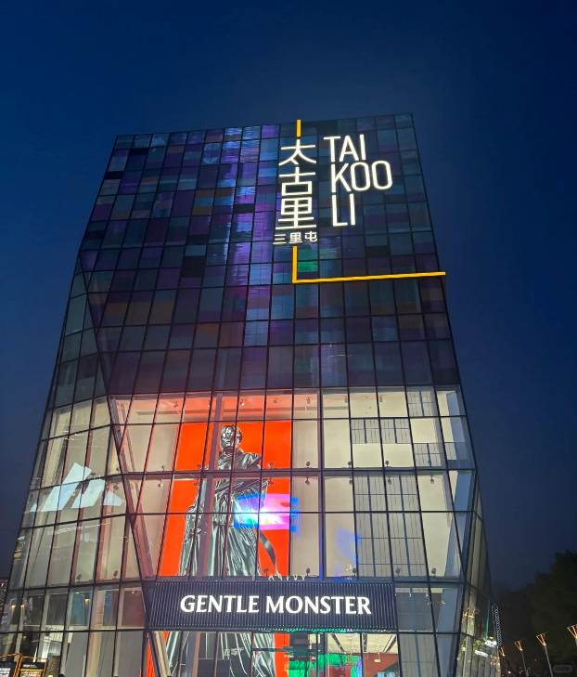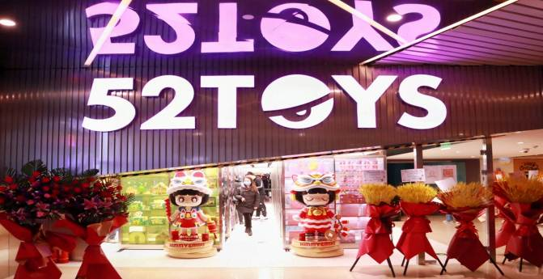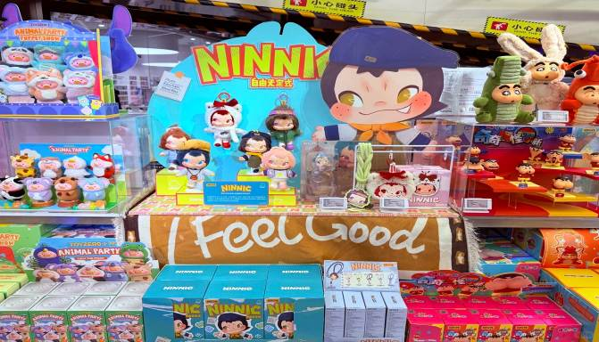

พักที่ HOLIDAY INN EXPRESS HOTEL BEIJING หรือเทียบเท่าระดับ 4
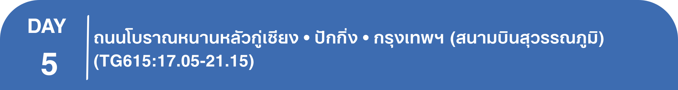เช้า รับประทานอาหารเช้า ณ ห้องอาหารโรงแรม
นำท่านสู่ ถนนโบราณหนานหลัวกู่เซียง เป็นถนนคนเดินที่มีขนาดใหญ่และมีชื่อเสียงมากของกรุงปักกิ่ง ย่านเก่าแก่ของใจกลางกรุงปักกิ่งมีสถาปัตยกรรมแบบดั้งเดิมทั้งเก่าและใหม่ อาคารบ้านเรือนของที่นี่มีอายุหลายร้อยปี ตรอกซอกซอยที่เก่าแก่ที่สุดในกรุงปักกิ่ง ต่อมาย่านหนานหลัวกู่เซียง ได้ดัดแปลงเป็นร้านค้า แต่ก็ยังคงความเก่าแก่ของแบบบ้านโบราณไว้อยู่
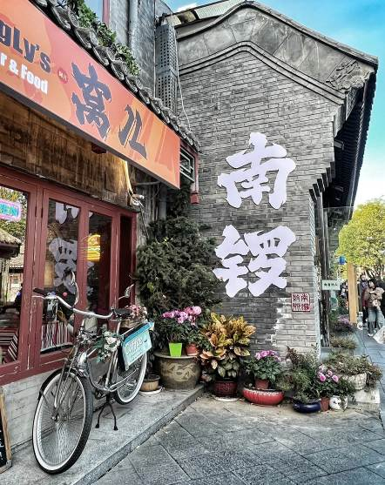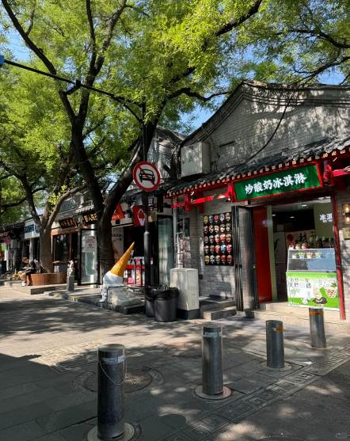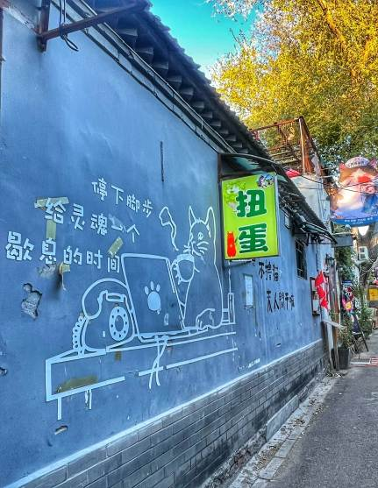

เที่ยง รับประทานอาหารกลางวัน เมนู...ปิ้งย่าง
บ่าย สมควรแก่เวลา กรุณาตรวจเช็คสัมภาระให้เรียบร้อย เพื่อเตรียมตัวเดินทางสู่สนามบินเพื่อกลับกรุงเทพฯ
17.05 น. ออกเดินทางสู่ กรุงเทพฯ โดยสายการบิน THAI AIRWAYS INTERNATIONAL เที่ยวบินที่ TG615
(บริการอาหารและเครื่องดื่มบนเครื่อง)

**การบริการอาหารและเครื่องดื่มบนเครื่องบิน เป็นบริการของสายการบิน ทั้งนี้อาจจะมีการเปลี่ยนแปลงได้ขึ้นอยู่กับนโยบายของสายการบิน โดยไม่ต้องเเจ้งให้ทราบล่วงหน้า**
21.15 น. ถึง สนามบินสุวรรณภูมิ กรุงเทพฯ โดยสวัสดิภาพ พร้อมความประทับใจ......... ☺ ☺ ☺ ☺
********ขอบคุณทุกท่านที่ใช้บริการ********
☺ ☺ ☺ ☺ ซื่อสัตย์ จริงใจ ห่วงใย เน้นบริการ คืองานของเรา ☺ ☺ ☺ ☺

**หมายเหตุ: โปรแกรมและราคาสามารถเปลี่ยนแปลงได้ตามความเหมาะสมโดยไม่ต้องแจ้งให้ทราบล่วงหน้าทางบริษัทฯ จะถือผลประโยชน์ของลูกค้าเป็นสำคัญ**
***ในกรณีที่ลูกค้าต้องออกตั๋วโดยสารภายในประเทศ (เครื่องบิน ,รถทัวร์ ,รถไฟ) กรุณาติดต่อเจ้าหน้าที่ของบริษัทฯ เพื่อเช็คว่ากรุ๊ปมีการคอนเฟิร์มเดินทางก่อนทุกครั้ง เนื่องจากสายการบินอาจมีการปรับเปลี่ยนไฟล์ทบิน หรือเวลาบิน โดยไม่ได้แจ้งให้ทราบล่วงหน้า ทางบริษัทฯ จะไม่รับผิดชอบใด ๆ ในกรณี ถ้าท่านออกตั๋วภายในโดยไม่แจ้งให้
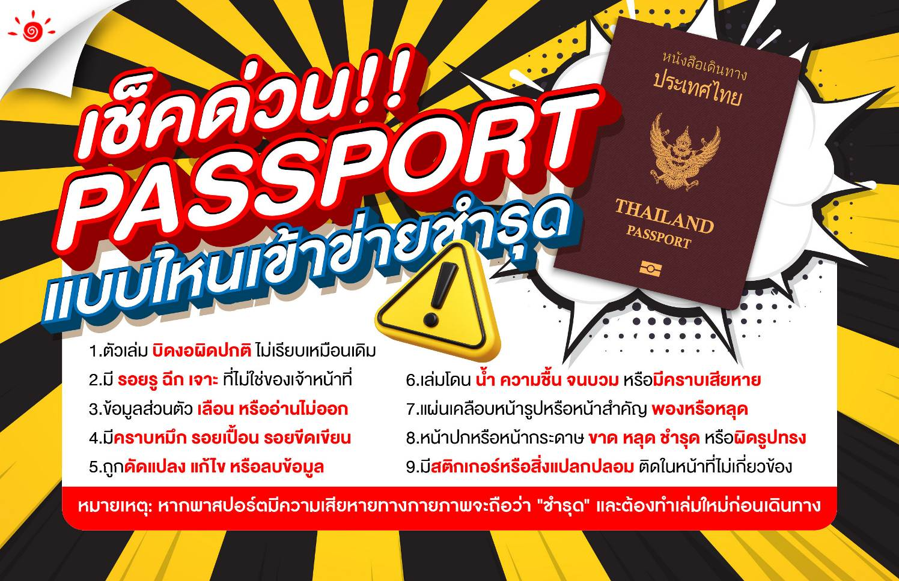ทราบและหากไฟล์ทบินมีการปรับเปลี่ยนเวลาบิน เพราะถือว่าท่านยอมรับในเงื่อนไขดังกล่าว***
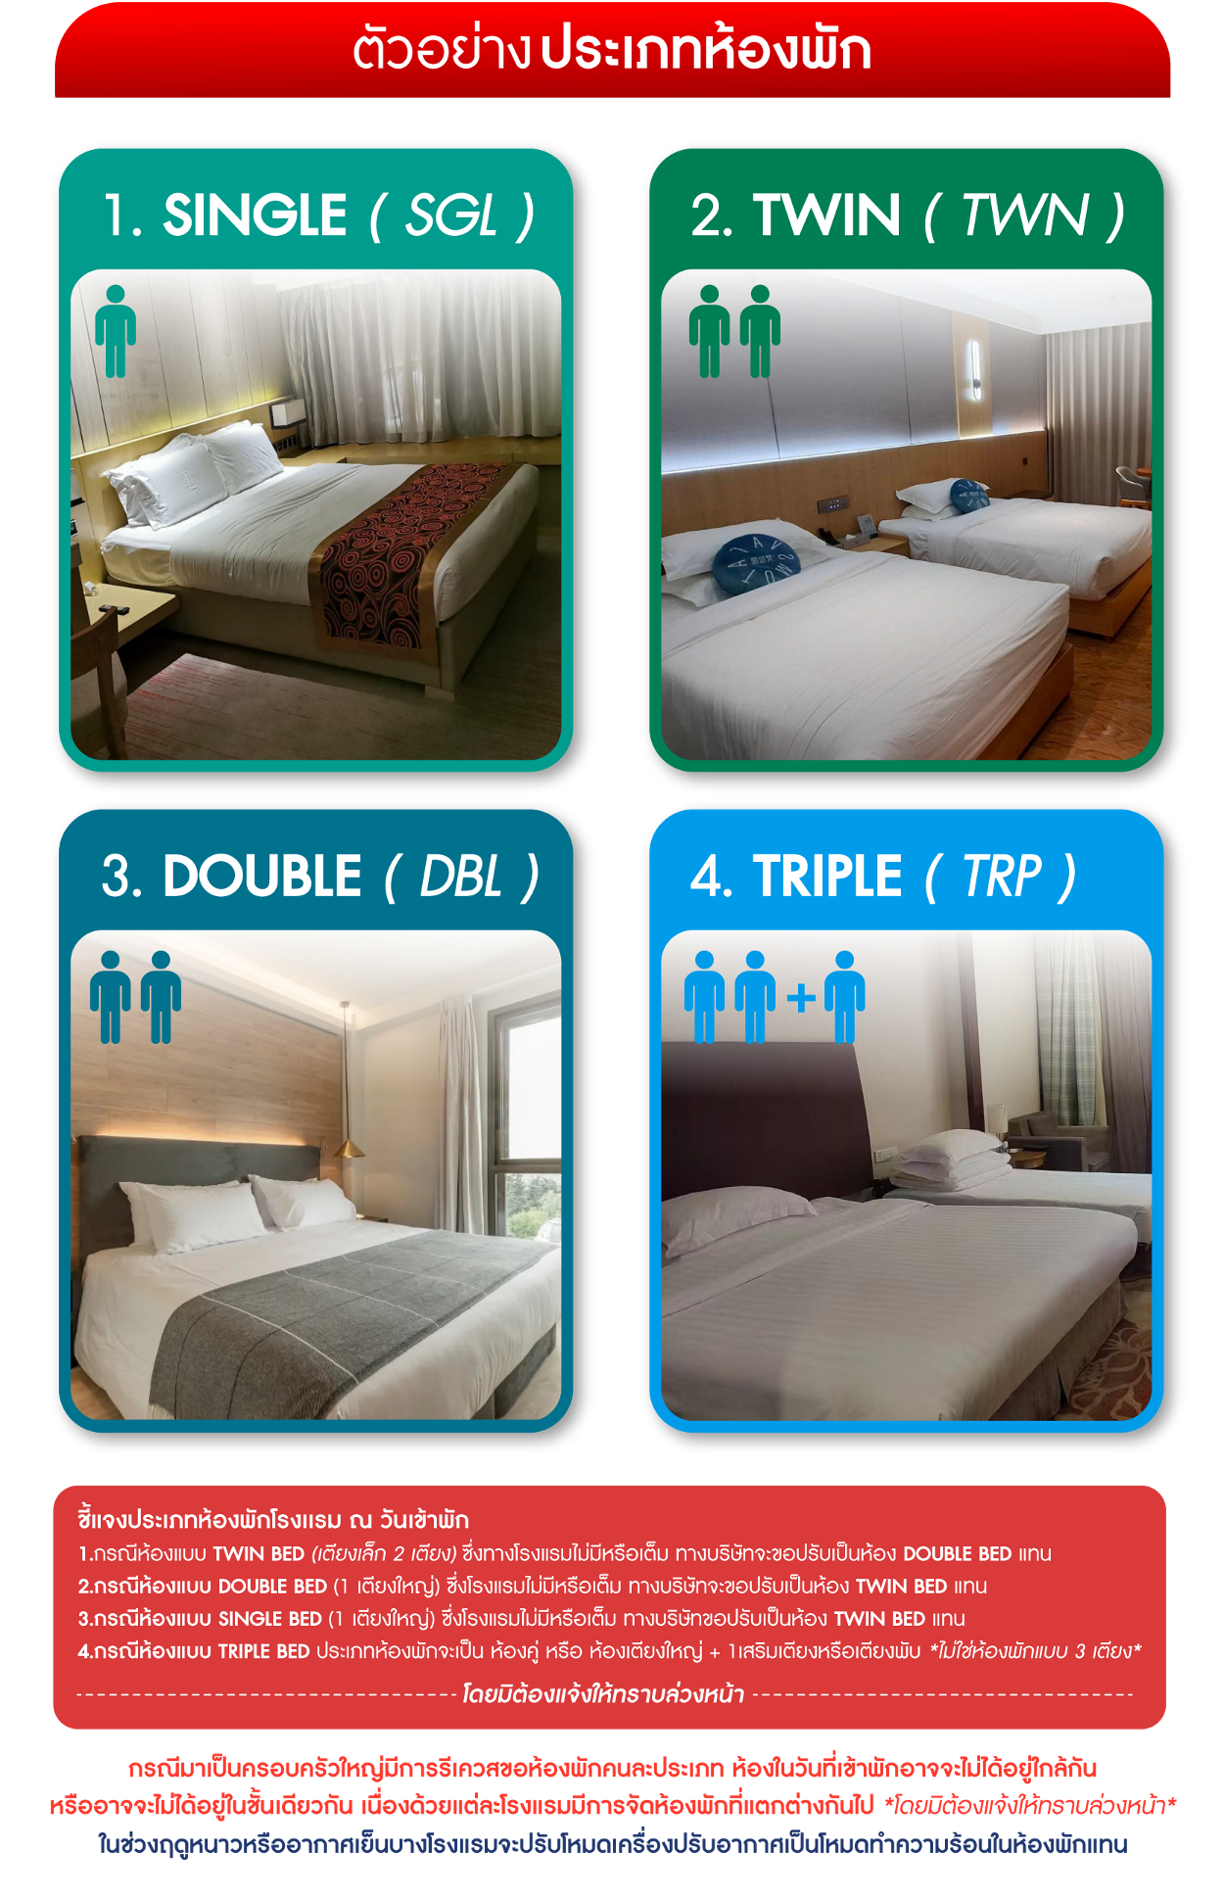

*** หากสายการบินมีการปรับราคาภาษีน้ำมันขึ้น ทางบริษัทฯ ขอสงวนสิทธิ์เก็บค่าภาษีน้ำมันเพิ่มตามความเป็นจริง ก่อนการเดินทาง **ราคาทัวร์นี้ มีผลปรับใช้ตามประกาศของสายการบิน เริ่ม 1 เม.ย.69 **

อัตราค่าบริการ (ราคาต่อท่าน)
คณะจอยทัวร์ขั้นต่ำ 9 ท่านออกเดินทางพร้อมหัวหน้าทัวร์

วันเดินทาง | ราคาทัวร์ผู้ใหญ่  พักห้องละ 2-3 ท่าน  (9 ท่านออกเดินทาง) | พักเดี่ยว  จ่ายเพิ่ม | ราคาทัวร์ผู้ใหญ่  ไม่รวมตั๋ว
22 – 26 เมษายน 2569 | 34,999 บาท/ท่าน | 5,000 บาท/ท่าน | 23,999 บาท/ท่าน
